REQUERIMENTO Nº 544/09

**De Providências**

“Quanto à limpeza e construção de calçada no terreno localizado na Rua Emboabas, em frente ao número 54, no Bairro Jardim Paraíso”.

**Considerando-se** que, diversos munícipes procuraram por este vereador solicitando por uma providência quanto à limpeza e construção de calçada no terreno localizado na Rua Emboabas, em frente ao número 54, no Bairro Jardim Paraíso (foto anexa), e

**Considerando-se** que, segundo os moradores, esse terreno é de propriedade particular,

**REQUEIRO** à Mesa, na forma regimental, depois de ouvido o Plenário, oficiar ao Senhor Prefeito Municipal, solicitando-lhe providências junto ao setor competente, quanto à limpeza e construção de calçada no terreno localizado na Rua Emboabas, em frente ao número 54, no Bairro Jardim Paraíso.

Plenário “Dr. Tancredo Neves”, em 03 de março 2009.

**José Luis Fornasari**

**“Joi Fornasari”**

-Vereador-

REQUERIMENTO Nº /09

**De Providências**

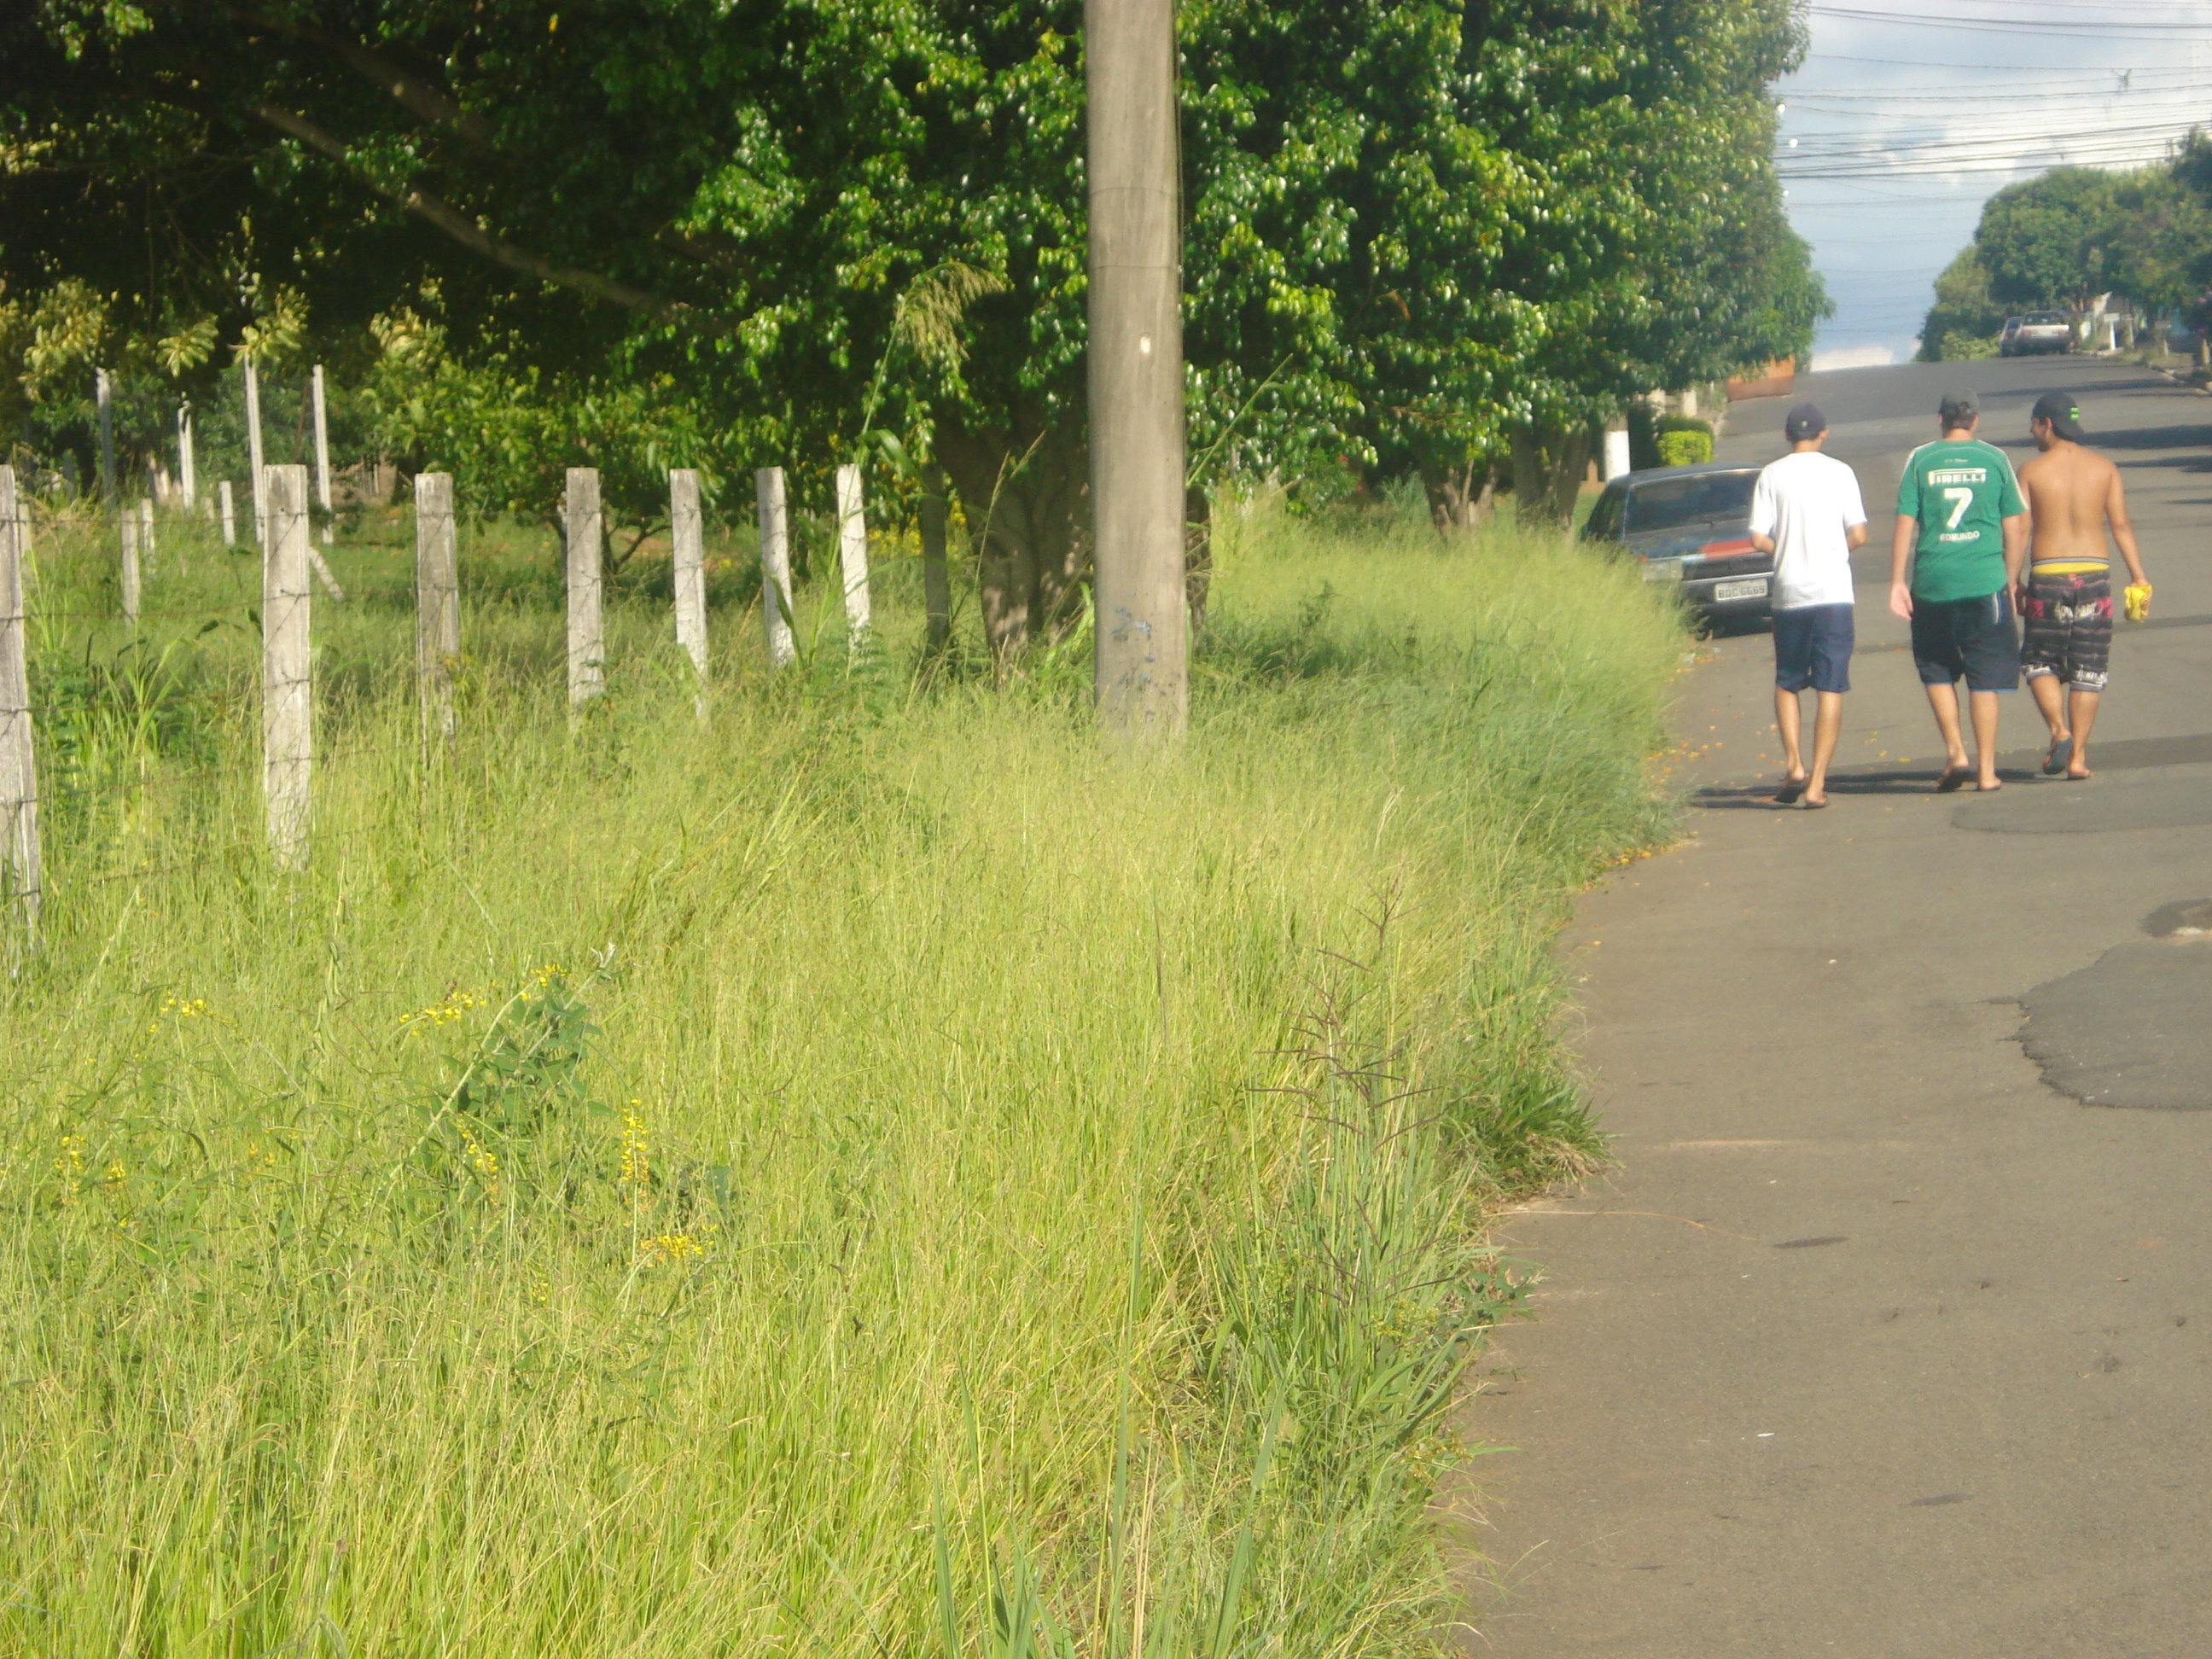

“Quanto à providência de limpeza e construção de calçada no terreno localizado na Rua Emboabas em frente ao número 54 no Bairro Jardim Paraíso”.